Министерство науки и высшего образования РФ
Федеральное государственное бюджетное образовательное учреждение высшего образования
«Тульский государственный университет»
Институт прикладной математики и компьютерных наук

МЕТОДИКА УПРАВЛЕНИЯ ПРОЕКТАМИ

Отчет по выполнению практической работы № 9-10
по курсу «Программная инженерия»

Тема: «Разработка информационной системы планирования процессов закупки и продажи цветочной продукции»

Выполнил ст. гр. __ Фамилия И. О.

Проверил преп. Лисняк М. В.

Тула 2026

1 Цель работы
Изучение методики управления проектами. Получение навыков по применению данной методики для планирования проекта.

2 Введение
Объект планирования — проект создания системы «ИС планирования закупок и продаж цветов» (практические работы № 3–8). Модель управления проектом включает определение этапов и их зависимостей, построение сетевой и временной диаграмм, распределение участников группы по этапам и управление рисками проекта. Особенность проекта — опытная эксплуатация должна прийтись на предновогодний пик продаж, поэтому соблюдение сроков критического пути особенно важно.
Срок реализации проекта — с 01.09.2026 по 31.12.2026. В проекте задействованы три человека (группа разработчиков): руководитель проекта – разработчик (РП), системный аналитик – разработчик (СА) и тестер – разработчик (ТР). Длительности этапов указаны в календарных днях.

3 Программно-аппаратные средства, используемые при выполнении работы
Таблица 9.1 – Программно-аппаратные средства
Средство | Характеристика и назначение
Персональный компьютер | Процессор x86-64 (4 ядра, 3,0 ГГц), ОЗУ 16 ГБ, SSD 512 ГБ, монитор 24″
Операционная система | Microsoft Windows 11 Pro
Текстовый редактор | Microsoft Word 2021 — оформление отчёта
Средства моделирования | PlantUML, Python 3.12 (matplotlib) — построение схем и диаграмм
Справочно-правовые системы | «Гарант», «КонсультантПлюс» — нормативная база
Система контроля версий | Git, GitHub — хранение материалов проекта

4 Основная часть

4.1 Определение этапов проекта
Проект разбит на этапы, каждый из которых завершается контрольной точкой (результатом). При определении этапов указаны их длительность и зависимости — этапы, которые должны быть завершены до начала данного этапа (таблица 9.2).
Таблица 9.2 – Этапы проекта
Этап | Наименование (результат) | Длительность, дн. | Зависимости
T1 | Обследование бизнес-процессов и формирование требований  (результат: отчёт об обследовании) | 12 | —
T2 | Разработка и утверждение технического задания  (результат: утверждённое ТЗ) | 9 | T1
T3 | Сбор и подготовка данных продаж из «1С:Розница»  (результат: очищенный набор данных) | 14 | T2
T4 | Проектирование архитектуры и базы данных  (результат: технический проект) | 11 | T2
T5 | Проектирование интерфейса (ПК и ТСД)  (результат: макеты экранов) | 9 | T2
T6 | Разработка модели прогнозирования спроса  (результат: валидированная модель) | 26 | T3
T7 | Разработка подсистем учёта партий, продаж и интеграций  (результат: серверные сервисы) | 30 | T4
T8 | Разработка клиентской части и интерфейса ТСД  (результат: веб-интерфейс) | 22 | T4, T5
T9 | Разработка модуля планирования закупок  (результат: модуль расчёта заказов) | 14 | T6, T7
T10 | Комплексное тестирование (включая имитацию пикового дня)  (результат: протоколы испытаний) | 15 | T8, T9
T11 | Документация и обучение персонала  (результат: документация, обученный персонал) | 9 | T9
T12 | Опытная эксплуатация в предновогодний период и приёмка  (результат: акт приёмки) | 14 | T10, T11

4.2 Сетевая диаграмма
На основе данных таблицы 9.2 построена сетевая диаграмма проекта (рисунок 9.1). В каждом узле указаны код этапа, длительность, даты начала и окончания и резерв времени R (в днях). Утолщёнными линиями выделены этапы и связи критического пути.
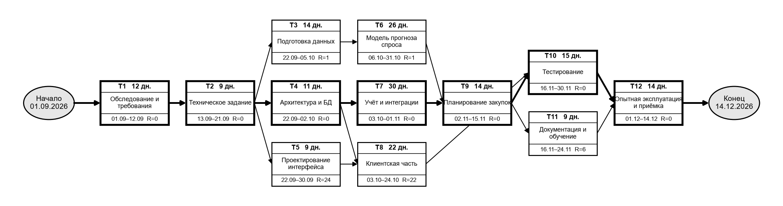
Рисунок 9.1 – Сетевая диаграмма проекта
Критический путь проекта: T1 → T2 → T4 → T7 → T9 → T10 → T12. Его длительность составляет 105 дней; плановая дата завершения работ — 14.12.2026, что укладывается в установленный срок (до 31.12.2026). Задержка любого этапа критического пути приводит к задержке завершения проекта, поэтому именно эти этапы находятся под приоритетным контролем руководителя проекта.
Расчётные параметры сетевого графика приведены в таблице 9.3.
Таблица 9.3 – Параметры сетевого графика
Этап | Раннее начало | Раннее окончание | Позднее начало | Позднее окончание | Резерв, дн.
T1 | 01.09.2026 | 12.09.2026 | 01.09.2026 | 12.09.2026 | 0
T2 | 13.09.2026 | 21.09.2026 | 13.09.2026 | 21.09.2026 | 0
T3 | 22.09.2026 | 05.10.2026 | 23.09.2026 | 06.10.2026 | 1
T4 | 22.09.2026 | 02.10.2026 | 22.09.2026 | 02.10.2026 | 0
T5 | 22.09.2026 | 30.09.2026 | 16.10.2026 | 24.10.2026 | 24
T6 | 06.10.2026 | 31.10.2026 | 07.10.2026 | 01.11.2026 | 1
T7 | 03.10.2026 | 01.11.2026 | 03.10.2026 | 01.11.2026 | 0
T8 | 03.10.2026 | 24.10.2026 | 25.10.2026 | 15.11.2026 | 22
T9 | 02.11.2026 | 15.11.2026 | 02.11.2026 | 15.11.2026 | 0
T10 | 16.11.2026 | 30.11.2026 | 16.11.2026 | 30.11.2026 | 0
T11 | 16.11.2026 | 24.11.2026 | 22.11.2026 | 30.11.2026 | 6
T12 | 01.12.2026 | 14.12.2026 | 01.12.2026 | 14.12.2026 | 0

4.3 Временная диаграмма
Временная диаграмма (диаграмма Ганта) проекта представлена на рисунке 9.2. Тёмным цветом выделены этапы критического пути, белым — этапы, имеющие резерв времени; заштрихованная область показывает величину допустимой задержки этапа.
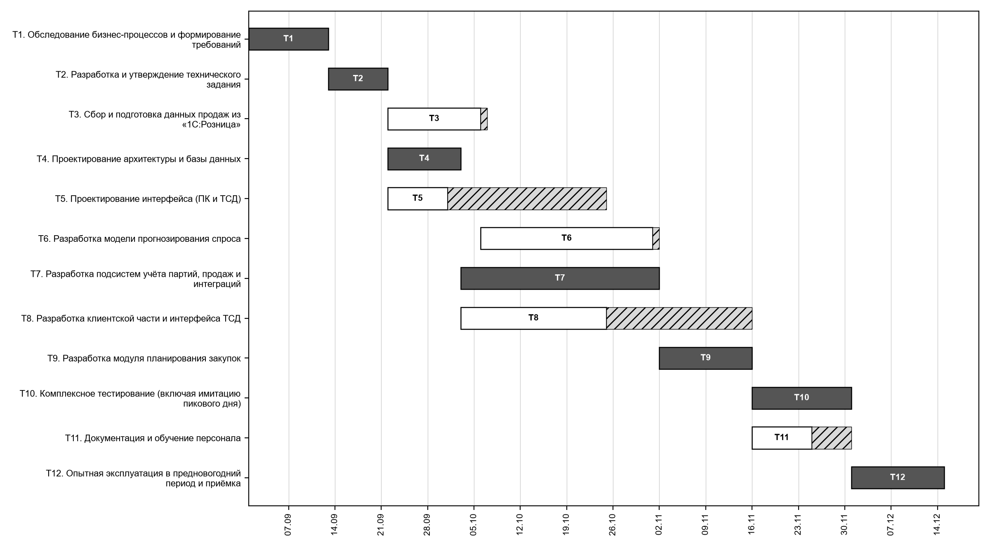
Рисунок 9.2 – Временная диаграмма проекта

4.4 Распределение участников группы по этапам
Распределение исполнителей по этапам приведено в таблице 9.4.
Таблица 9.4 – Распределение исполнителей по этапам
Этап | Наименование | Исполнители
T1 | Обследование бизнес-процессов и формирование требований | РП, СА
T2 | Разработка и утверждение технического задания | РП, СА
T3 | Сбор и подготовка данных продаж из «1С:Розница» | СА
T4 | Проектирование архитектуры и базы данных | РП
T5 | Проектирование интерфейса (ПК и ТСД) | ТР
T6 | Разработка модели прогнозирования спроса | СА
T7 | Разработка подсистем учёта партий, продаж и интеграций | РП
T8 | Разработка клиентской части и интерфейса ТСД | ТР
T9 | Разработка модуля планирования закупок | СА, РП
T10 | Комплексное тестирование (включая имитацию пикового дня) | ТР, СА
T11 | Документация и обучение персонала | РП
T12 | Опытная эксплуатация в предновогодний период и приёмка | РП, СА, ТР

На основании таблицы 9.4 построена временная диаграмма занятости участников группы (рисунок 9.3). Участники заняты в проекте не всё время его реализации: в периоды, свободные от работ по проекту, они выполняют задачи сопровождения, проходят обучение или прорабатывают документацию для последующих этапов.
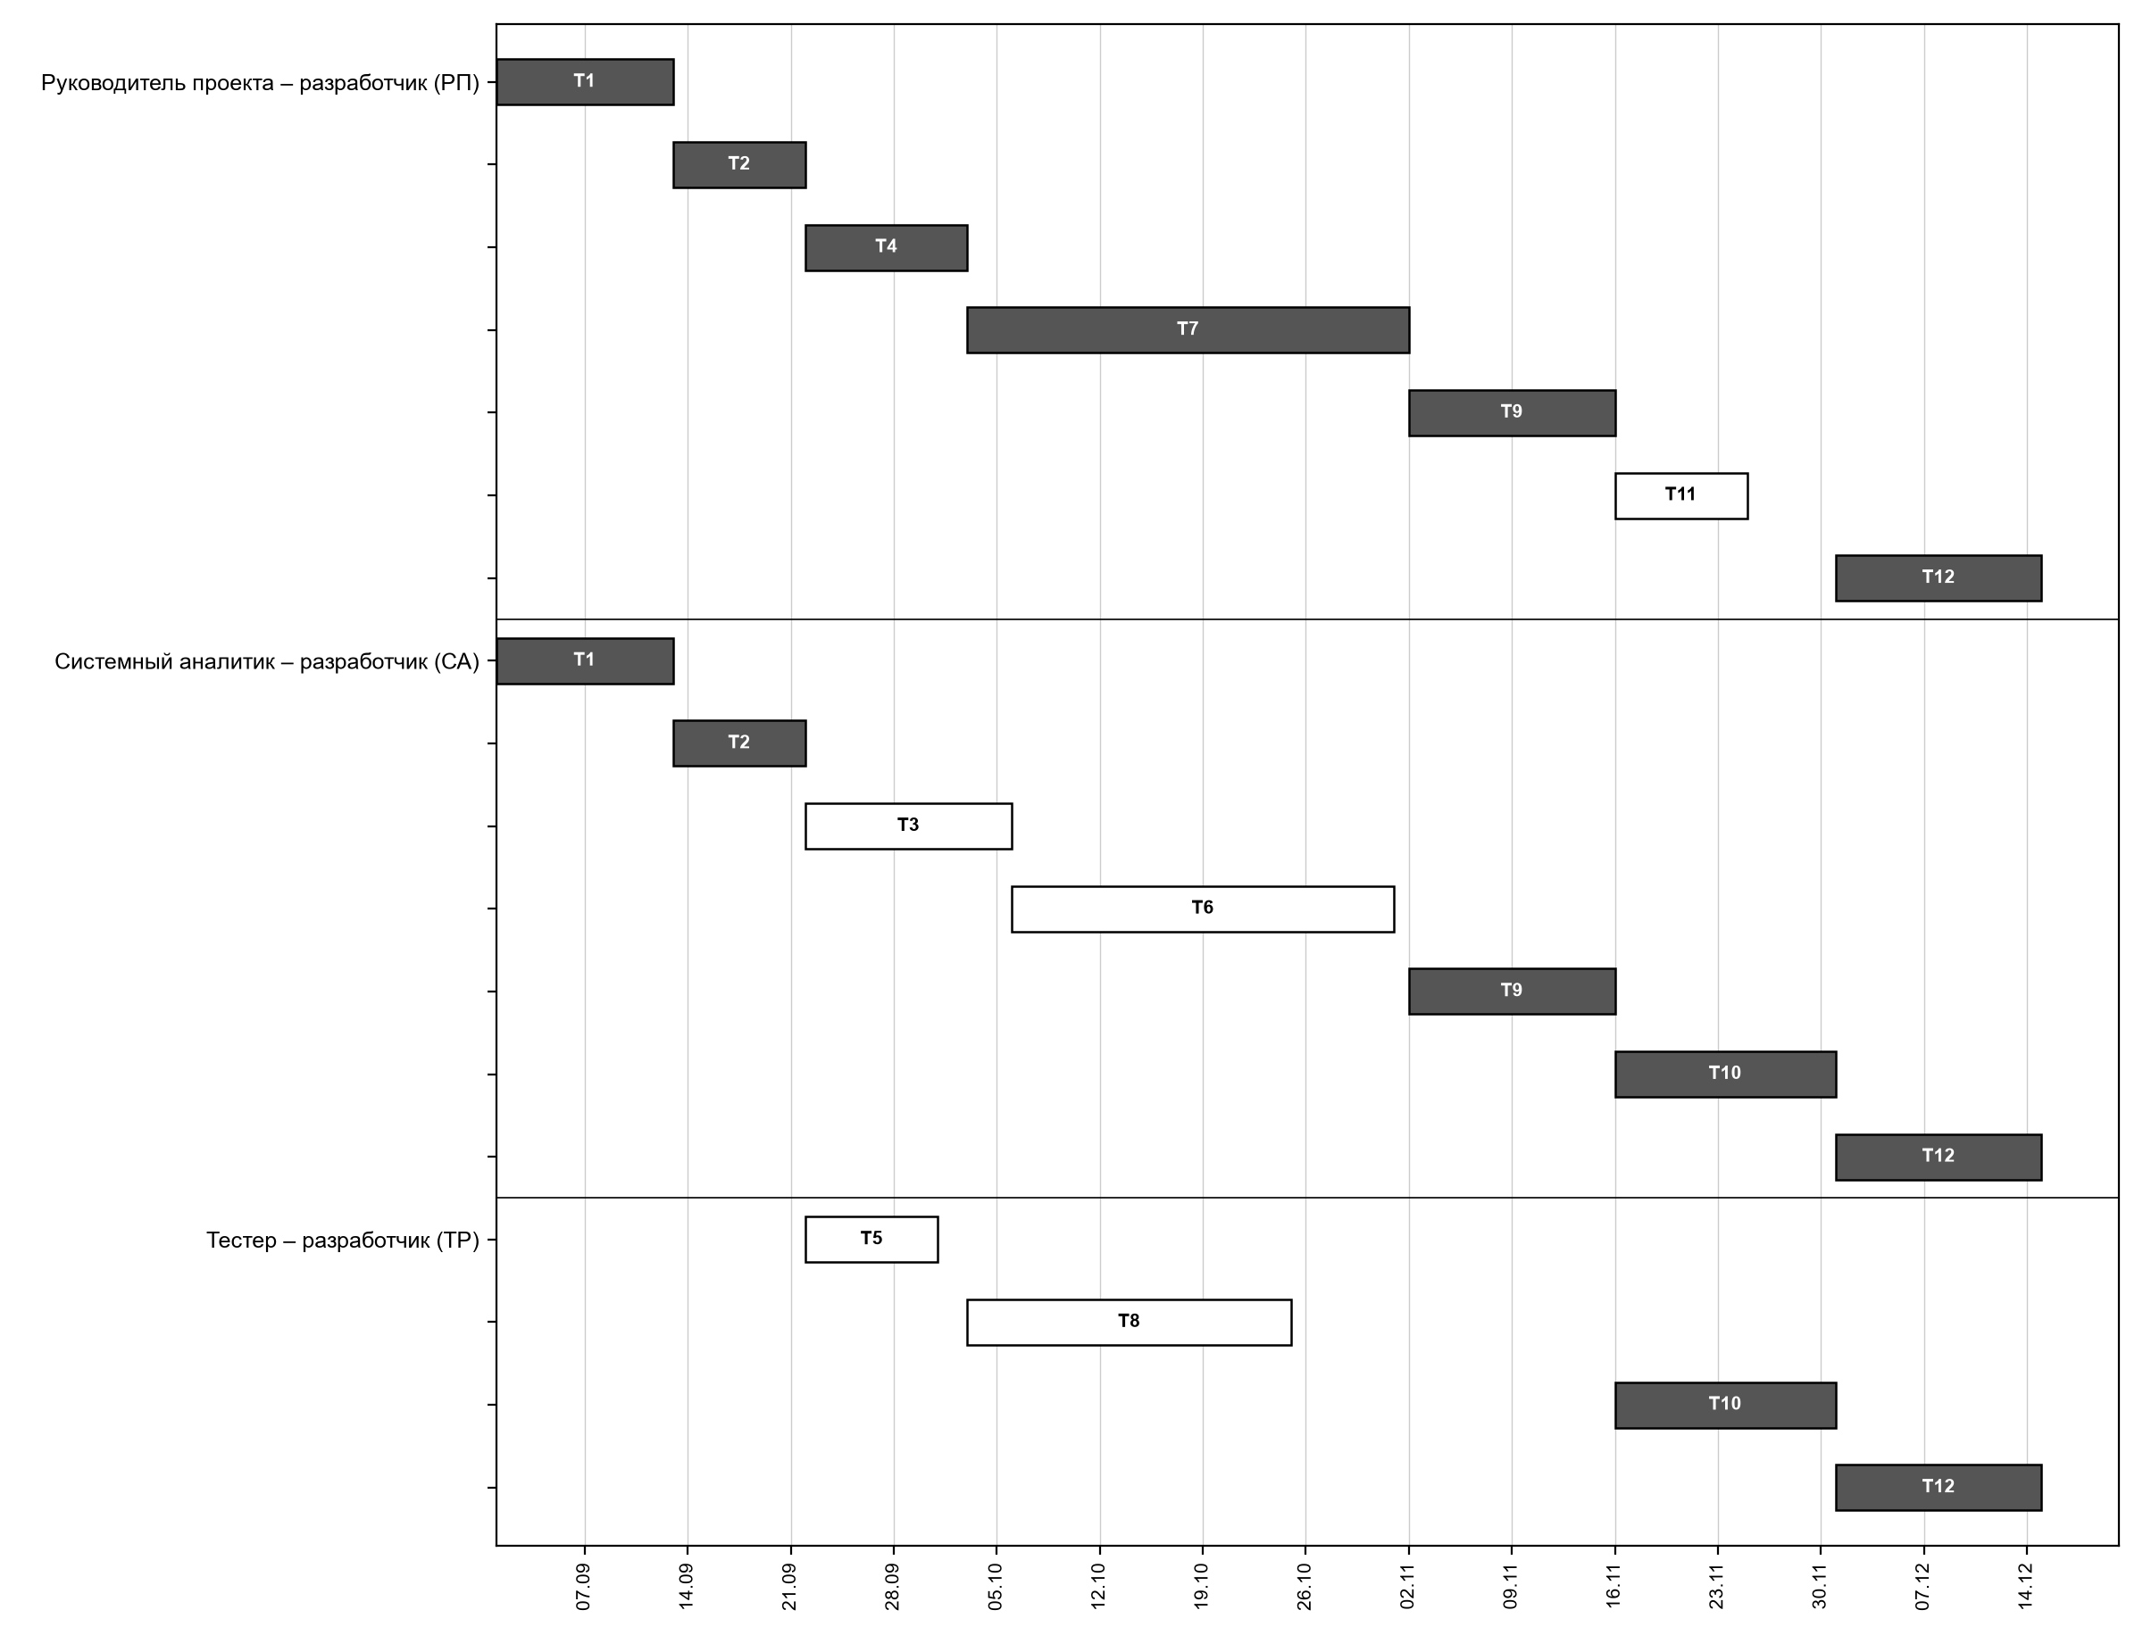
Рисунок 9.3 – Временная диаграмма распределения участников по этапам

4.5 Список возможных рисков
Возможные риски проекта с указанием названия, типа (риск для проекта, риск для продукта, бизнес-риск) и описания приведены в таблице 9.5.
Таблица 9.5 – Возможные риски проекта
Риск | Тип риска | Описание риска
Неполнота истории продаж и остатков | Риск для продукта | В истории нет данных об остатках, продажи в дни дефицита занижают реальный спрос
Недостаточная точность прогноза на праздники | Риск для продукта | Модель недооценивает или переоценивает пиковый спрос
Задержка доступа к обмену с «1С:Розница» | Риск для проекта | Обслуживающая организация «1С» не предоставляет обмен вовремя
Продолжение таблицы 9.5
Риск | Тип риска | Описание риска
Изменение требований | Риск для проекта и продукта | Заказчик меняет требования после утверждения ТЗ
Болезнь или уход участника группы | Риск для проекта | Один из трёх участников выбывает на длительный срок
Недооценка сроков разработки | Риск для проекта | Трудоёмкость партионного учёта и интеграций оценена неверно
Сбой системы в пиковый период опытной эксплуатации | Бизнес-риск | Отказ системы в декабре нарушит закупки к Новому году
Низкая дисциплина ввода данных персоналом | Бизнес-риск | Продавцы и кладовщики не фиксируют списания и перемещения
Срыв поставок поставщиками | Бизнес-риск | Поставщики не выполняют заказы в срок, что искажает оценку эффективности системы
Рост цен и изменение ассортимента поставщиков | Бизнес-риск | Изменение условий поставки требует перенастройки модели и справочников

4.6 Анализ рисков
Для каждого риска оценены вероятность его проявления (очень низкая — менее 10 %, низкая — 10–25 %, средняя — 25–50 %, высокая — 50–75 %, очень высокая — более 75 %) и степень ущерба (катастрофический, серьёзный, терпимый, незначительный). Результаты анализа упорядочены по степени ущерба (таблица 9.6).
Таблица 9.6 – Результаты анализа рисков
Риск | Вероятность | Ущерб
Сбой системы в пиковый период опытной эксплуатации | Низкая | Катастрофический
Недостаточная точность прогноза на праздники | Средняя | Серьёзный
Неполнота истории продаж и остатков | Высокая | Серьёзный
Недооценка сроков разработки | Высокая | Серьёзный
Болезнь или уход участника группы | Средняя | Серьёзный
Изменение требований | Средняя | Серьёзный
Задержка доступа к обмену с «1С:Розница» | Средняя | Терпимый
Низкая дисциплина ввода данных персоналом | Высокая | Терпимый
Срыв поставок поставщиками | Средняя | Терпимый
Рост цен и изменение ассортимента поставщиков | Высокая | Незначительный

Для мониторинга отобраны риски с катастрофическими и серьёзными последствиями, а также риски с высокой вероятностью: сбой системы в пиковый период, недостаточная точность прогноза, неполнота данных, недооценка сроков, выбытие участника, изменение требований и низкая дисциплина ввода данных.

4.7 Планирование рисков
Для значимых рисков определены стратегии управления трёх видов: стратегии предотвращения (снижают вероятность проявления риска), минимизирующие стратегии (уменьшают ущерб) и планы действий на случай «аварийной» ситуации. Стратегии приведены в таблице 9.7.
Таблица 9.7 – Стратегии управления рисками
Риск | Вид стратегии | Стратегия
Сбой системы в пиковый период | Аварийный план | Сохранение возможности формировать заказы в прежнем порядке (выгрузка рекомендаций в XLSX), резервное копирование, дежурство разработчика в пиковые дни
Недостаточная точность прогноза на праздники | Минимизация | Сценарии праздников с экспертными коэффициентами менеджера, использование квантилей P80/P95 для ключевых позиций
Неполнота истории продаж и остатков | Предотвращение | Анализ данных на этапе T3, восстановление спроса в дни дефицита, исключение таких дней из оценки точности
Недооценка сроков разработки | Минимизация | Резерв времени до конца года; перенос второстепенных отчётов на следующую версию
Болезнь или уход участника группы | Минимизация | Взаимозаменяемость участников, код-ревью, документирование решений
Изменение требований | Предотвращение | Утверждение ТЗ, процедура управления изменениями, демонстрации по этапам
Низкая дисциплина ввода данных | Предотвращение | Простой интерфейс ТСД, обучение, контроль руководителем, отчёт о расхождениях остатков

4.8 Мониторинг рисков
Мониторинг рисков выполняется руководителем проекта еженедельно на совещании группы и по завершении каждого этапа (контрольной точки). Для каждого значимого риска отслеживаются признаки его проявления, приведённые в таблице 9.8; при изменении оценки вероятности или ущерба таблицы 9.6 и 9.7 пересматриваются.
Таблица 9.8 – Признаки проявления рисков
Риск | Признаки
Сбой системы в пиковый период | Рост времени отклика под нагрузкой при тестировании, ошибки интеграций
Недостаточная точность прогноза на праздники | WAPE на исторических праздниках более 35 %
Неполнота истории продаж и остатков | Более 15 % дней с нулевыми остатками по ключевым позициям, пропуски в выгрузке
Недооценка сроков разработки | Отставание этапов критического пути более чем на 3 дня
Болезнь или уход участника группы | Длительное отсутствие участника
Изменение требований | Частые запросы на изменения от заказчика
Низкая дисциплина ввода данных | Расхождение учётных и фактических остатков при инвентаризации более 5 %

5 Заключение
В ходе работы изучена методика управления проектами и построена модель управления проектом создания информационной системы планирования процессов закупки и продажи цветочной продукции. Определены 12 этапов проекта с длительностями и зависимостями, построены сетевая диаграмма с выделением критического пути и временная диаграмма, выполнено распределение трёх участников группы по этапам и построена диаграмма их занятости.
Работы укладываются в период с 01.09.2026 по 31.12.2026, опытная эксплуатация приходится на предновогодний пик продаж. Составлен список из 10 возможных рисков с указанием типа, проведён их анализ, для значимых рисков разработаны стратегии предотвращения, минимизации и аварийные планы, определены признаки проявления рисков.

6 Список используемой литературы
1. ГОСТ 34.601-90. Информационная технология. Комплекс стандартов на автоматизированные системы. Автоматизированные системы. Стадии создания. — М.: Стандартинформ, 2009.
2. ГОСТ 34.602-89. Информационная технология. Комплекс стандартов на автоматизированные системы. Техническое задание на создание автоматизированной системы. — М.: Стандартинформ, 2009.
3. ГОСТ Р ИСО/МЭК 12207-2010. Информационная технология. Системная и программная инженерия. Процессы жизненного цикла программных средств. — М.: Стандартинформ, 2011.
4. Соммервилл И. Инженерия программного обеспечения. — 6-е изд. — М.: Вильямс, 2002. — 624 с.
5. Вигерс К., Битти Д. Разработка требований к программному обеспечению. — 3-е изд. — М.: Русская редакция; СПб.: БХВ-Петербург, 2014. — 736 с.
6. Стерлигова А. Н. Управление запасами в цепях поставок. — М.: ИНФРА-М, 2009. — 430 с.
7. Hyndman R. J., Athanasopoulos G. Forecasting: Principles and Practice. — 3rd ed. — Melbourne: OTexts, 2021. — URL: https://otexts.com/fpp3/
8. Федеральный закон от 28.12.2009 № 381-ФЗ «Об основах государственного регулирования торговой деятельности в Российской Федерации».
9. Федеральный закон от 22.05.2003 № 54-ФЗ «О применении контрольно-кассовой техники при осуществлении расчётов в Российской Федерации».
10. Методические указания по выполнению практических работ по дисциплине «Программная инженерия». Части 1, 2. — Тула: ТулГУ.
11. Руководство к своду знаний по управлению проектами (Руководство PMBOK). — 6-е изд. — Project Management Institute, 2017. — 726 с.
12. ГОСТ Р 54869-2011. Проектный менеджмент. Требования к управлению проектом. — М.: Стандартинформ, 2012.
13. ГОСТ Р ИСО 31000-2019. Менеджмент риска. Принципы и руководство. — М.: Стандартинформ, 2020.

